Fierastraul panglica HBS 700 N pret de vinzare 3161 Euro fara TVA si fara transport

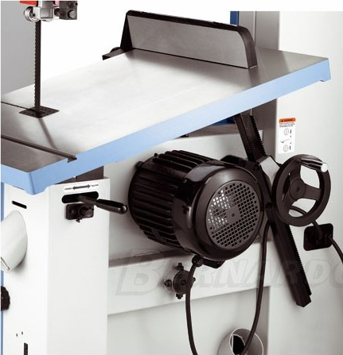
Ansamblu de tăiere este robust şi uşor de reglat. Înclinabil până la 45 grade Masina este dotat cu riglă din aluminiu cu reglări fine pentru uşurarea operatiilor de tăiere. Masă robustă confecţionată din fontă.
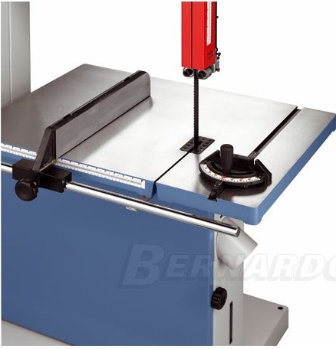

DATE TEHNICE:
Capacitate de taiere | 700 mm
Inaltime de taiere | 430 mm
Lungimea benzii | 5020 x 38 x 0,9 mm
Viteza de taiere | 1650 m/min
Dimensiunea mesei | 900 x 700 mm
Inaltimea mesei | 930 mm
Inclinatia mesei | -5° to +45°
Diam. De exhaustare | 100 mm
Diam. Volante | 705 mm
Putere motor S₁ 100% | 4,0 kW (5,5 HP)
Putere motor intrare S₆ 40%. | 5,5 kW (7,5 HP)
Tensiune | 400 V
Dimensiunile masinii | 1500 x 970 x 2270 mm
Greutate | 370 kg

CARACTERISTICI tehnice

- constructie solida de inalta calitate
- volante cauciucate ceea ce ii confera operare silentioasa
- rigla de ghidare cu doua lupe pentru reglare si citire precisa
- inaltime de taire reglabila cu manivela
-fereastra de vizitare pentru ferificarea tensionarii pnazei
- panza panglica cu latimi de la 19 - 50mm
- inaltimea totala 227cm
-masa de lucru inclinabila de la -5°+ 45° efectuata manual cu blocare
in pozitia dorita
- hota de exhaustare cu Ø100mm

Accesorii standard:
- -1 buc panza panglica
- -rigla reglabila la unghi
- - rigla de ghidare
- -scule

